示波器的原理和使用
声速测量
实验报告

双二下A组 16号
力9班 倪彦硕
2009011640
2010年11月30日
第一部分 示波器的原理和使用
一．实验目的
(1) 了解示波器的基本构造及原理，掌握其使用方法并能够熟练操作
(2) 观测各种波形和李萨如图形
(3) 研究方波与三角波、脉冲波之间的关系
二．示波器的原理
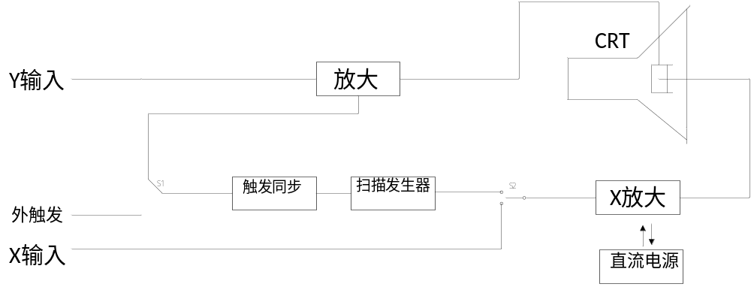
示波器的基本结构如上图。主要有：示波管（阴极射线管），竖直放大器（Y轴放大），水平放大器（X轴放大），扫描发生器，触发同步，直流电源等。
- 示波器显示波形的原理
在竖直偏转板上加一变化电压，则电子束的亮点将在竖直方向来回运动，若同时在水平偏转板上加以扫描电压（锯齿波），则能够显示出波形。若Y轴上加正弦电压，则X轴扫描电压的周期与其相等时，将能显示出完整的波形。
- 同步（整步）
若锯齿波的周期T_{x}比正弦波的周期T_{y}略小，屏幕上显示的波形每次都不重叠，好像波在向右移动。其原因是T_{x}和T_{y}不等或不成整数倍，以致每次扫描开始时波形曲线上起点不同。
“TIME/DIV”（时间分度）调节旋钮用来调节锯齿波电压的周期T_{x}(或频率f_{x})，使之与被测信号T_{y}（或频率f_{y}）有合适的关系，从而在示波器屏幕上得到所需书目的完整的被测波形。
“TRIG LEVER”（触发电平），一般能使波形稳定。
三．实验仪器
- 示波器
实验中使用使用的是SS-7802A型示波器，可同时测量在20MHz范围内的两个信号的双踪示波器，即在屏幕上能同时看到Y₁和Y₂两个信号。
一些重要功能键：
- FUNCTION：功能选择键，光标测量调节
- ΔV-Δt-OFF：按此键用光标法测量幅值和周期
- TCK-C₂：可以选择V(H)-Track（光标跟踪方式）同时移动两光标，也可以选择V(H)-C₂只移动光标V₂或H₂。
- TFG-1005 DDS函数信号发生器
产生1～1MHz的方波、三角波及正弦波
四．实验内容
- 观测波形
自制可输出正弦波、方波、三角波和尖脉冲波四种波形的信号发生器（DB-87型），用示波器测出其正弦波输出幅度的有效值，方波幅度的峰峰值，三角波的周期，尖波的频率。
- 观察李萨如图形
  - 原理：如果示波器的X和Y输入是频率相同或呈简单整数比的两个正弦电压，则屏幕上的光点将呈现特殊形状的轨迹。这种轨迹称为李萨如图形。作限制X，Y方向变化范围的假想方框，横边上切点数为n_{x}，竖边上为n_{y}，则f_{y}:f_{x}=n_{x}: n_{y}。
  - 内容：将自制信号源和函数信号发生器（TFG-1005 DDS型）的正弦波信号分别输入到示波器的X，Y输入端。调处频率比为1:1或1:2的李萨如图形。并由此定出自制信号源正弦波的信号的频率。
- 根据电容充放电原理，研究方波与三角波、尖脉冲波之间的关系（注：当时时间不够，没有做这部分内容）
第二部分 声速测量
一．实验目的
(1) 了解声波在空气中传播速度与气体状态参量的关系
(2) 了解超声波产生和接收的原理，学习一种测量空气中声速的方法，加深相位概念。
二．实验原理
- 声波在空气中的传播速度
在理想气体中声波的传播速度为
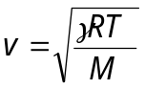
其中是比热容比，即气体定压比热容与定容比热容的比值，M是气体的摩尔质量，T是绝对温度，R=8.314 41 J/(molK)
经过对空气平均摩尔质量M_{a}和比热容比的修正，在温度为t，相对湿度为r的空气中，声速为
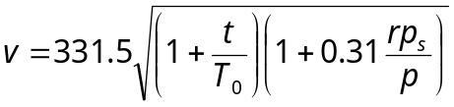
其中p_{s}为室温时空气的饱和蒸气压，可查表得出。p=1.013×10⁵Pa。用此公式可计算声速的理论值。
- 测量声速的实验方法
声波的传播速度v与声波频率f及波长λ的关系为v=λf，其中声波频率可通过测量声源的振动频率得出，波长可用相位法求出。
- 超声波传感器的固有频率为40kHz（相应的超声波波长约为几个毫米），在其附近微调外加电信号的频率，当接收传感器暑促的电信号幅度达到最大时，可以判断两者达到共振，读出外加电信号频率，则得到声波频率f。
- 在发射器的声波场中沿传播方向移动接收器时，总可以找到某点，在该点处接收到的信号与发射的信号同相，继续移动接收器，当再次同相时，就知道所移动的距离为一个波长λ的整数倍，即l=nλ。实际操作中，采用连续移动的方法，每达到一次同相，就记下长度l，这时移动的路程是一个λ。
三．实验仪器
- 声速测量仪：包括声波发生器和超声波接收器（原理是电信号和机械振动相互转化），另外还有数显游标卡尺，其机械部分与普通游标卡尺一样，但其移动的距离通过位移传感器的转化后，可以直接通过液晶显示屏读出来。
- 函数信号发生器：用它来激发声波发生器发出超声波。
- 示波器：用来同时显示发生器和接收器的波形，用以判断同相点。
四．实验内容与步骤
- 连接电路。将函数信号发生器的输出端与超声波发生器的输入端5及示波器的通道1相连，将超声波接收器的输出端与示波器的通道2相连，函数信号发生器置于正弦输出，频率范围置于100kHz档，输出幅度调到10V左右。
- 观察信号。用示波器观察加在声波发射器上的电信号和超声波接收器输出的信号。当接收器输出信号幅度最大时，记录下发射器的频率。
- 用相位法测波长。利用李萨如图形（按下示波器面板的ADD键，把XY两个信号“加”在一起），当输入和输出信号同相或反向时，椭圆退化为左斜或右斜的直线，李萨如图的灵敏度是非常高的，用此可以来判断同相点。也可以在示波器显示屏上同时显示两个正弦波，移动接收器使得两个波的波峰（或波谷）对到一起，也可以判断同相点，但灵敏度可能会降低，我在实验中使用的是这种方法。
在游标卡尺上连续移动接收器，记录下20个同相点对应的位移读数，用逐差法处理这20个数据，计算出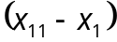，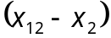，…，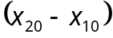的平均值，即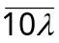，再除以10，求出。
- 测量开始和结束时，先后记录室温t₁和t₂，相对湿度r₁和r₂，计算出声速的理论值，与实验测得的值相比较。
数据记录与处理
- 观测波形
波形图 | 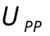 |  | T
波形图 | 光标法 | 相位法 | 光标法 | 相位法
 | 2.740V | 2.68V | 0.930ms | 0.92ms
 | 3.835V | 3.85V | 0.934ms | 0.92ms
 | 12.2V | 12V | 0.934ms | 0.92ms
 | 11.84V | 12V | 0.934ms | 0.92ms
- 李萨如图形
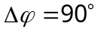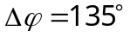f_{A} : f_{B} = 1 : 1 (f_{A} = f_{B} = 1000Hz)
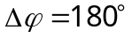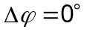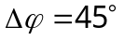

f_{A} : f_{B} = 2 : 1 (f_{A} = 2000Hz, f_{B} = 1000Hz)
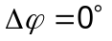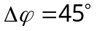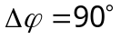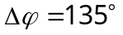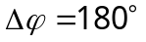

- 用李萨如图形测未知信号频率
f_{已知} : f_{未知} = 1 : 1 f_{已知} : f_{未知} = 2 : 1
f_{已知} = 1105.37Hz f_{已知} = 2210.34Hz

- 室温和湿度的记录
 | 室温 t/℃ | 相对湿度 r
实验前 | 23.4 | 56%
实验后 | 24.0 | 47%
平均室温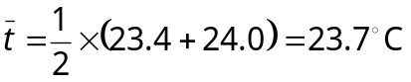
平均相对湿度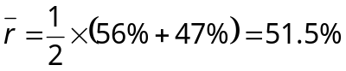
对照课本表2.10.1可得：p_{s}=0.0293×10⁵Pa
发射器发射的超声波频率f = 40.24 kHz
- 相位法测波长 （注：表中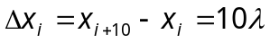）
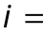 | 1 | 2 | 3 | 4 | 5 | 6 | 7 | 8 | 9 | 10
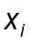/mm | 5.55 | 14.55 | 23.31 | 32.14 | 40.84 | 49.53 | 58.20 | 66.87 | 75.60 | 84.24
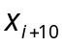/mm | 92.85 | 101.36 | 109.95 | 118.55 | 127.31 | 136.01 | 144.90 | 153.65 | 162.20 | 171.00
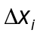/mm | 87.30 | 86.81 | 86.64 | 86.41 | 86.47 | 86.48 | 86.70 | 86.78 | 86.60 | 86.76
- 10个10λ的平均值为86.70mm，则=8.670mm
- 不确定度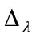的计算：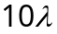的标准偏差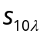，按式
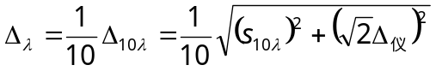
其中的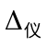表示仪器不确定度，本实验中的读数尺是利用数显游标卡尺，其示值误差限为0.03mm，即=0.03mm。
由表中数据，得
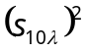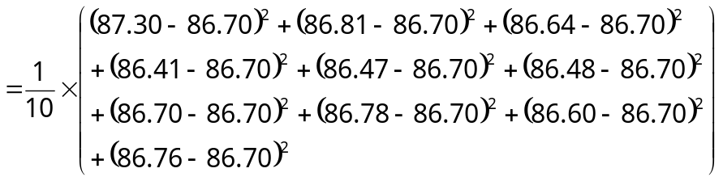
0.05811
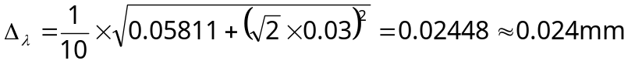
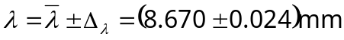
- 由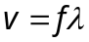可得
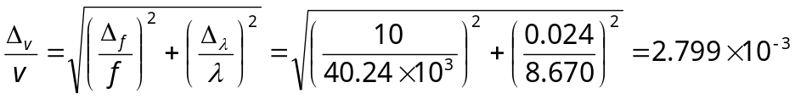（频率的不确定度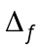取10Hz）
由相位法测得的超声波声速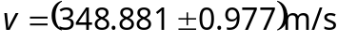
- 声速的理论值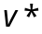的计算：
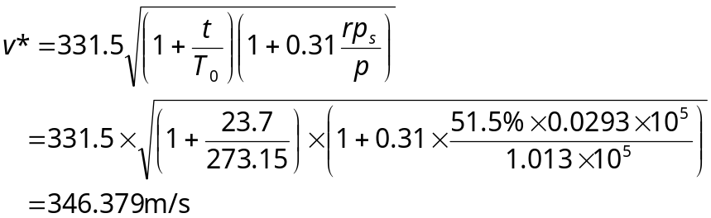
实验值与理论值的相对误差为：
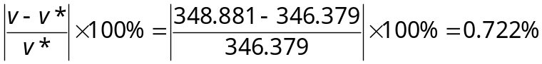
实验总结
思考题：
  - 逐差法的优点是尽量利用了各测量量，而又不减少结果的有效数字位数。如果在本实验的数据处理中采用逐项求差（即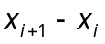），那么中间的数据就互相消去，从而浪费数据。隔项求差客观上是将非等精度测量的结果转变成“类等精度测量”的结果，以便可以用求算术平均值的方法来减小偶然误差。
其他数据处理方法还有：作图法，最小二乘法。
作图法和逐差法相比，有几个优点：1)逐差法要求两个相关的物理量中有一个作等间隔变化（本实验里面是），而作图法不受这一限制。2) 采用图线法处理实验数据，更容易发现“不良数据点”，以便及时地修正或剔除，减小实验误差。因此在一般情况下，适用于逐差法的情况也适用于图线 法，但是适用于图线法的情况不一定适用于逐差法。
但是作图法会在作图过程中引入附加误差，尤其在根据图线确定常数时，这种误差有时很明显。最小二乘法的原理也是直线拟合，并且这种方法避免了附加误差的产生。
  - 前面为什么有一个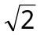？
由于波长是用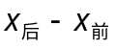得到的，由于“前头”不是固定端，所以“前”和“后”都会产生误差，两次的误差都是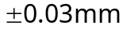，所以就乘上。
实验过程总结：
实验中主要有这样几个问题：
- 刚开始实验时，对示波器的使用很不熟悉。本实验的原理比较简单，比如在示波器上用李萨如图形判断发射信号和接收信号同相，这类原理很好理解，但是实际在操作的时候，却不知道如何把发射信号和接收信号“导出”到示波器的屏幕上。调试之后成功地在屏幕上显示了两个相干波的波形了，但又不知道怎么把两个波和成为李萨如图（后来问老师才知道要按ADD键）。这种问题在看书做预习报告的时候发现不了，只能通过实践去自己磨练了。
- 在测量相对湿度的时候，没有把湿球温度记下来，而是读了之后直接在转盘上换算成相对湿度了。这样如果实验数据有错，就无法找到错因，严重的话就得重做。所以以后实验中应该把握一个原则：即把所有读到的数正式地记在纸上，不管有没有直接用处。
- 有一点疑问：在声速理论值的计算中有一项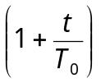，其中的和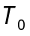分别是摄氏温标和热力学温标（绝对温标）的值，两个不同温标的温度为什么能够相除，是因为它们“刻度间隔”一样，都是1K吗？那么如果用的是华氏温标，又怎么办呢？

（原始数据表格见附页）

